Το συμπλήρωμα

1. Παρατήρησε τα ντόμινο, ζωγράφισε τις τελίτσες που λείπουν και συμπλήρωσε τα ζευγαράκια:



|  |  |  |
| --- | --- | --- |
|  |  |  |



4 + = 8

4 + 2 + = 8

4 +

= 10



|  |  |  |
| --- | --- | --- |
|  |  |  |



6 + = 9

5 + 2 + = 9

6 + = 7



|  |  |  |
| --- | --- | --- |
|  |  |  |



5 + = 7

3 + 3 +

= 10

3 + = 8

1. Πόσα θα βγάλεις για να μείνουν όσα λέει σε κάθε κύκλο;

2

7 - .....

8 - .....

9 - .....

6 - .....

3

7 - .....

5 - .....

6 - .....

8 - .....

4

8 - .....

10 - ....

9 - .....

7 - .....

1. Από κάθε πρόσθεση κάνω δύο αφαιρέσεις:

..... - ..... =.....

..... - ..... =.....

7 + 2 = ......

..... - ..... =.....

..... - ..... =.....

3 + 4 = ......

6 + 3 = ......

..... - ..... =.....

..... - ..... =.....

8 + 2 = ......

1. Συμπληρώνω όσους αριθμούς λείπουν

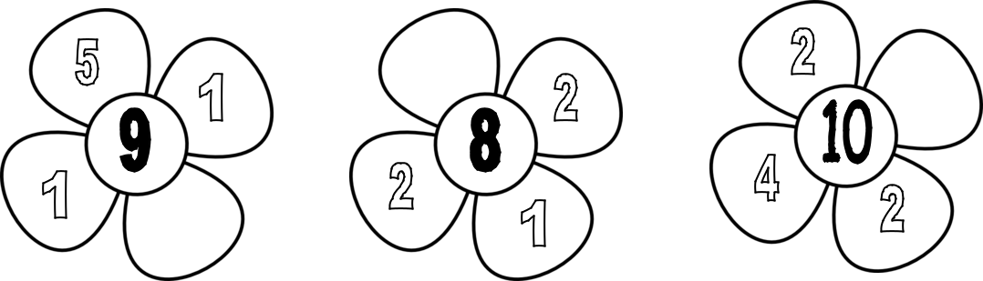

1. Λύσε το πρόβλημα

Η Μαρία αγόρασε 9 ξυλομπογιές και έδωσε μερικές από αυτές στο Γιώργο. Της έμειναν 4. Πόσες έδωσε στο Γιώργο;